Лабараторная №4
Поляк Илья
Вариант 5
Задание 1
Изучить пример, проверить работоспособность кода.
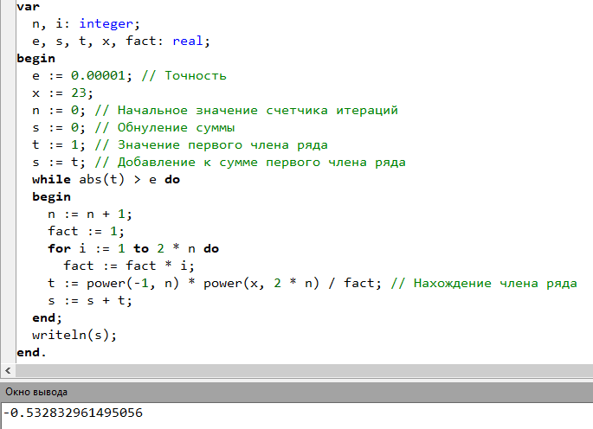
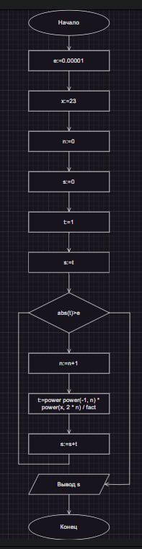

Задание 2

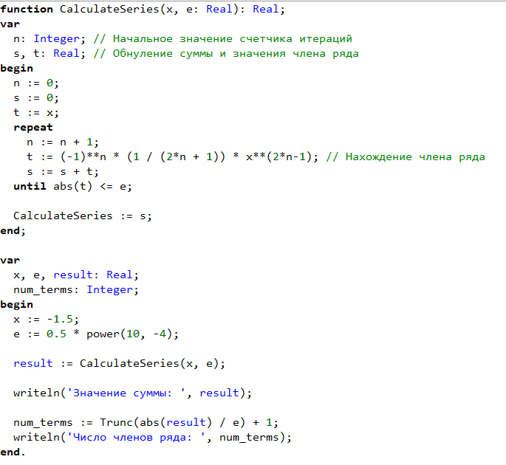

Задание 3
Самостоятельно найдите решение уравнения методом половинного деления:
sin(x-0.5)-2x+0.5=0.
